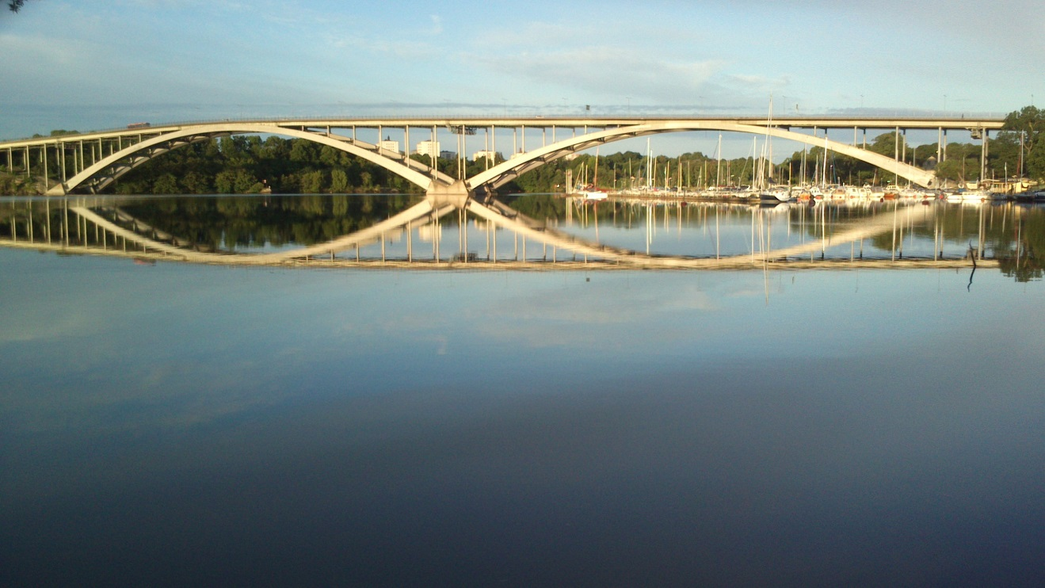

SEKTION 99

pENSIONÄRSSEKTIONEN

INOM STOCKHOLMS STAD

Våren 2022

Stockholm i januaari 2022

Hej kära medlemmar!
En god fortsättning på det nya året. Hoppas att ni haft en skön och vilsam julhelg och sluppit undan Coronas alla olika varianter.

Efter en hel del funderande fram och tillbaka har vi tillsammans med de tre övriga sektionerna inom pensonärsverksamheten i Stockholms län beslutat att vi gör ett program för våren. Vi startar dock inte förrän i mitten av februari med den första aktiviteten och sedan kommer nästa inte förrän 10 mars. Vår förhoppning är att så många fler då har hunnit få sin tredje vaccinationsspruta och att smittan har börjat att klinga av. Om så inte är fallet och det fortfarande är krisläge med hårda restriktioner så får vi göra som våren 2020 att vi ställer in och alla som har anmält sig till en aktivitet blir kontaktad.

Enligt våra stadgar ska vi ha årsmöte under årets första kvartal. Vi har därför planerat in ett möte till den 24 februari. Om det är krisläge skjuter vi på årsmötet till hösten.

Jag påminner som vanligt om vår hemsida som vi försöker hålla ajour. Ni går in på www.visionsektion99.se.

Och jag slutar som jag alltid gör med med att be om hjälp att värva medlemmar till sektionen. Vi fortsätter att tappa medlemmar varje år och är nu nere i ca 700. Vi hoppas fortfarande att vår hemsida, där vi presenterar oss och vår verksamhet, ska få blivande pensionärer intresserade och få dem att välja att även gå med i sektionen.

Än en gång – beklagar att vi fortfarande måste komma med brasklappar när det gäller programmet, men det är något som vi inte kan råda över själva och vi kan nog vara överens om att hälsan trots allt är viktigast.

Birgitta Petré
Ordförande

1

FÖLJANDE GÄLLER VID stockholmsSEKTIONens EVENEMANG

ANMÄLAN till ett evenemang ska vara oss tillhanda senast det datum som står angivet i programmet.

VARJE ANMÄLAN ÄR BINDANDE. Därför SKA ÅTERBUD ALLTID
LÄMNAS även om evenemanget är GRATIS ELLER OM DU INTE HAR
BETALAT. Det kan finnas väntelista. Återbud lämnas till den i styrelsen
som finns angiven som ansvarig vid respektive evenemang.

Vid återbud - undantag sjukdom och lunchkonserterna - SENARE ÄN EN VECKA FÖRE varje evenemang gäller följande: DEN SOM EJ BETALAT DEBITERAS FULL AVGIFT. DEN SOM HAR BETALAT KAN TYVÄRR INTE FÅ NÅGON ÅTERBETALNING.

För lunchkonserten gäller att vid återbud SENARE ÄN FYRA VECKOR FÖRE KONSERTEN DEBITERAS FULL AVGIFT OM INTE NÅGON ANNAN KAN ÖVERTA PLATSEN.

Alla avgifter ska betalas in senast 14 dagar före varje evenemang till
plusgiro 93 962 - 9.

HUR ANMÄLAN GÖRS TILL DE AKTIVITETER SOM ARRANGERAS AV DE ANDRA TRE SEKTIONERNA FINNS ANGIVET VID RESPSEKTIVE AKTIVITET.

OBS!!! GLÖM INTE ATT NOTERA I ALMANACKAN NÄR DU HAR
BOKAT IN DIG PÅ NÅGONTING.

2

ONSDAG den 16 februari kl 11.00. Visning av Anders Hansers nya film ”Stina på Backen” om operasångerskan Christina Nilsson. Filmen visas på Grand, Sveavägen 45. Äntligen kan vi erbjuda ett biobesök i Anders Hansers regi. Efter en förfrågan från Sylvia Vrethammar, som var släkt med Christina Nilsson, har Anders H gjort en film som ger ett mer personligt porträtt av personen Christina Nilsson än den som tidigare gjorts för Svt. Premiär för filmen var den 22 november 2021 då det var 100 år sedan Christina Nilsson dog. Förspel blir filmen om Anders Hansers mamma, Hanser Lina Göransson, som hade Christina Nilssons stipendier under tre år då hon utbildade sig till operasångerska. Filmens titel är" Hanser Lina - Vallkullan som blev operasångerska”. Max 25 platser. Kostnad 175 kr inbetalas till pg 495 70 55-9. Anmälan senast 7 februari till Kerstin Roswall, 070/738 46 28, k.roswall@comhem.se, eller Berit Vedin Klevbrand, 0709/68 74 31, vedinberit@hotmail.com

Ansvarig är sektion Söder

TORSDAG den 24 februari kl 15.00 – OBS tiden – årsmöte. Vi träffas på Söder-gården, Götgatsbacken, Götgatan 37. Du åker tunnelbana till Medborgar-platsen, uppgång Björns Trädgård. Vi bjuder på kaffe och smörgås. OBS! Kallelse sker endast på detta vis. Anmälan till Birgitta Petré, 0760-38 40 99 alt. mail sektion99@telia.com eller till Karin Aiat mail, ainakarin@hotmail.com alt. 070-205 81 73.

TORSDAG den 10 mars. Besök på Mopedum och Svenska nostalgimuseet, inklusive visning, kaffe och lunch. Kl. 12.00 - ca 14.30. Vikingavägen 39 i Nynäshamn. På Svenska nostalgimuseet och Mopedum finns mycket spännande att se och upptäcka, tyvärr kommer museet att stängas och samlingarna skingras om 1,5 år som det ser ut nu. Där ryms allt från mopeder till Raketost, här kan du göra en tidsresa i 50-, -60 och 70-talet. Vi börjar med lunch, bestående av fläskfilé black and white och stekt potatis, i samband med kaffet efter får vi en introduktion av museet, där efter besöker vi själva museet. Den som vill kan på egen hand besöka konstutställningen som finns en trappa upp efter det. Den utställningen byts ut var 14 dag. Pendeltåg 43X till Nynäsgård station. Ca 7 min promenad till museet som är handikappanpassat. Max ca 30 deltagare. Kostnad 210 kronor per person. Beloppet sätts in på plusgiro 495 70 55-9. Bindande anmälan senast den 2 mars till Mari Ericson, 070/949 30 76, eller mari.ericson@hotmail.se

Ansvarig är sektion Söder

3

ONSDAG den 16 mars kl. 13.00 guidad visning av Etnografiska museet på Djurgården. Vi träffas 12.45 utanför för avprickning. Museet ligger bakom Tekniska museet. Du tar buss 69 vid Klarabergsviadukten och åker till Museiparken. Visningen tar ca 1 till 1½ timme och består av två delar. Först en introduktion om museet som kallas ”Med världen i kappsäck” som berör de olika avdelningarna inom museet, därefter följer en guidad rundtur kallad ”Australien, Amazonas och Arktis”. Efter avslutad visning kan den som vill själv gå runt och se mer av museets olika avdelningar. Museet är öppet mellan 11.00-20.00. Max 30 personer. Fri entré. Kostnaden för guidningen står sektionen för. För den som vill ta en kaffe eller äta mat har museet en kafeteria. Kaffe med bröd kostar 60-70 kronor och mat 150 kronor. Vi vill ha din anmälan – som är bindande – senast den 2 mars till Ann Mari Lundgren tfn 08-36 37 65 eller till Birgitta Petré tfn 0760-38 40 99 alernativt per mail till sektion99@telia.com.

Ansvarig är Stockholmssektionen.

TORSDAG den 31 mars kl. 13.00 besöker vi Liljevalchs konsthall.
Vi får en visning av det nya huset samt även utställningen med verk av Harald Lyth. Liljevalchs konsthall har fått ytterligare 2 400 kvm golvyta i tre våningar till utställningar, restaurang och butik. Adressen är Djurgårdsvägen 60 Djurgården. Åk till Liljevalchs med spårvagn, färja eller buss. Vi träffas i entrén till Liljevalchs+ 12.45 för avprickning. Entrén till Liljevalchs+ och en tillgänglighetsparkering finns på Falkenbergsgatan 3 mittemot Gröna Lunds parkering och vattnet. Efter visningen finns möjlighet att besöka Blå Porten på egen bekostnad. Anmälan senast 24 mars till Carin Lundqvisth epost carin.lundqvisth@gmail.com, tfn 0709-640 270 eller till Agneta Stavheim-Nilsson, 070-649 37 35. Avgift 125 kr/person för medlem och 175 kr/person för icke medlem betalas in på PG 12 81 75-7.

Ansvarig är sektion Region Stockholm

4

MÅNDAG den 11 april. Dagsresa: Det nya Stockholm , västra delen. Påstigning vid Cityterminalen 09.30.
Följ med på en guidad rundtur där vi ser spännande delar av ett Stockholm som växer både inåt och utåt. På denna busstur lär man sig mer hur detta hänger ihop. Turen startar med Kungsholmen ut mot Tranebergsbron och Alvik, Äppelviken, vi åker igenom småhusområden, passerar funkishus i Ålsten. Vi stannar vid ett slott för fika utomhus. Vi åker genom flera olika kommuner, längst bort är Järfälla, innan vi vänder mot Sveriges minsta kommun Sundbyberg på vår väg tillbaka till Kungsholmen. Kostnad 490 kronor. I priset ingår guidad visning 3 timmar, förmiddagsfika och bussresa. På och avstigning Cityterminalen med start 09.30. Vi har 15 platser. Anmälan senast 15 februari till Ritva Ståhl 08/ 641 96 90, e-post ritva.stahl@telia.com eller till Berit Vedin Klevbrand, 0709/68 74 31, vedinberit@hotmail.com
Betalning önskas så fort du fått bekräftelse på att du fått plats. Betalning till plusgiro 495 70 55-9 ange namn och sektion.

Ansvarig är sektion Söder.

TORSDAG den 21 april klockan 17:30 besöker vi Auktionshuset Metropol.
Auktionshuset Metropol arbetar med online auktioner och alla föremålen ligger ute på webben och finns även för fysisk visning i Metropols lokaler på Sveavägen. Vi får möjlighet att titta på de föremål som auktioneras ut och en presentation av företaget Metropol auktioner. De som önskar kan även ta med sig ett mindre föremål eller en bild på något föremål för att få en värdering. Vi träffas på Auktionshuset Metropol, Sveavägen 116 i Stockholm. Ingen avgift. Anmälan senast den 19 april till Åse Livefalk, livefalk@hotmail.com eller tfn 070-608 16 74 eller till Anders Brandt, tfn 070-774 87 19.

Ansvarig är sektion Region Stockholm

5

ONSDAG den 27 april kl. 11.45 lunchkonsert med sallad i Guldfoajen, 1 trappa i Operahuset. Vi får lyssna till ”Fransk vår”, sånger av Henri Duparc, Hector Berlioz, Francis Poulenc samt Maurice Ravel. Sångerna framförs av mezzosopranen Anna Norrby och hon ackompanjeras av pianisten Eric Skarby. Menyn består av getostsallad med rostade primörer, prosciutto och blandade blad. Salladen är laktos och glutenfri. Vi har bokat 36 platser. Kostnad 245 kronor för medlem och 340 kronor för icke medlem. Betalningen sätts in på plusgiro 93 962 – 9 senast två veckor före konserten. Samling utanför Operan 11.30 där biljetterna kommer att delas ut. Vi vill ha din anmälan – som är bindande – senast den 27 februari till Birgitta Petré telefon 0760-38 40 99 alt. mail sektion99@telia.com eller till Karin Aiat telefon 070-205 81 73 alt. mail ainakarin@hotmail.com.
Ansvarig sektion är Stockholm

TORSDAG den 28 april klockan 14.00 promenerar vi på Långholmen. Vi pro-menerar i lugn takt på västra Långholmen. Promenaden blir cirka 3 km och vi tittar på de historiska fängelsebyggnaderna och annat intressant på Långholmen. Efter promenaden dricker vi kaffe, på egen bekostnad, på något av Långholmens kaffeställen. Vi träffas på Långholmen vid Långholmsbrons fäste. Ingen kostnad och ingen anmälan. Eventuella frågor till Åse Livefalk, livefalk@hotmail.com, telefon 070-608 16 74 eller till Agneta Stavheim-Nilsson, tfn 0709-649 37 35.
Ansvarig sektion är Region Stockholm

TISDAG den 3 maj kl. 13.00 visning av Drottningholms slottsteater. Teatern är från 1776 och ett unikt världsarv med scen och maskineri ännu i bruk. Vår guide berättar om 1700-talets kulissvärld, maskineriets finesser och teatervärldens hemligheter. Max 25 personer. Vi träffas utanför teatern senast 10 minuter före visningen för avprickning. Före eller efter visningen går det naturligtvis bra att ta en promenad i den vackra slottsparken eller ta en bit mat eller fika i Café och Restaurang Karamellan i parken. Man tar sig hit med tunnelbanans gröna linje till Brommaplan och sedan ca 5 min. med buss 176-177 till hållplats Drottningholm. Kostnad 80 kronor som sätts in på plusgiro 93 962-9. Anmälan–som är bindande-senast 25 april till Sven Roander tfn 073-535 06 57, mail sven.roander@outlook.com eller till Birgitta Petré tfn 0760-38 40 99 eller , mail sektion99@telia.com
Ansvarig är sektion Stockholm

6

ONSDAG den 8 juni kl.13.00. Guidad visning av ULRIKSDALS SLOTT beläget i
Kungliga nationalstadsparken.
Slottet uppfördes på 1600-talet. Till höjdpunkterna hör rum inredda på 1800-talet för Karl XV och 1923 för Gustav VI Adolf som senast nyttjade slottet som kunglig bostad. Ulriksdals slott är ett modernt slott och till höjdpunkterna hör också vardagsrummet inrett av Carl Malmsten. Slottet omges av en stor slottspark. I parken finns många skulpturer att beskåda. Igelbäcken rinner genom parken. Till sevärdheterna hör också orangeriet, dit är det särskild entré. I samband med besöket kan den som så önskar äta lunch eller bara fika på det intilliggande Slottskaféet.
Kostnad för guidning och entré till slottet 100:- för medlemmar 150:- för icke medlemmar. Betalas till plusgiro 39 25 89-8. Begränsat antal 30 st. Anmälan senast 1 juni till Barbro Källs 070-453 61 88 eller barbro.kalls@telia.com.
För den icke bilburne. Tag buss 503 från Ulriksdals station mot Östra Bergshamra eller buss 503 från Bergshamra C mot Ulriksdals begravningsplats stannar vid Ulriksdals wärdshus därifrån ca 300 m promenad. För säkerhets skull kontrollera själv resvägen till arrangemanget. Buss- och tågtider kan ha ändrats efter det att programmet skrivits.

Ansvarig är sektion Norr

Vi flaggar redan nu för kommande program i början av hösten 2022

På grund av rådande smittläge i samhället så väljer vi att senarelägga vår sedan våren 2020 inplanerade heldagsresa i Vallonernas fotspår till Österby- och Leufstabruk till mitten eller senare delen av september. Närmare information om program kommer i höst.

Ansvarig är sektion Söder

8

Styrelse och övriga förtroendevalda

Ordf. Birgitta Petré Aprikosgatan 100 165 66 Hässelby 0760-38 40 99

V.ordf. Sven Roander Jupitervägen 49 181 63 Lidingö 073-535 06 57

Kassör Inger Ohlsson Vittangigatan 41 162 61 Vällingby 08 - 37 13 45

Sekr. Karin Aiat Bergenvägen 4 164 35 Kista 070-205 81 73

Ledam. Gudrun Edvardsson Olshammarsgatan 64 124 76 Bandhagen 076-196 29 89

Ann-Mari Lundgren Nybykroken 27 163 70 Spånga 08 - 36 37 65

Kjell Selander Götgatan 116 118 62 Stockholm 070-549 33 46

Revisorer

Bo Irsten Selmedalsringen 12 129 36 Hägersten 070-351 79 96

Gert Abelt Ringvägen 108 116 61 Stockholm 076-774 09 00
ö
Valberedning

Birgitta Strauss Tantogatan 7 2 tr 118 67 Stockholm 073 – 678 84 46

Monica Bergman Sysslomansgatan 8 9 tr 112 41 Stockholm 08 - 653 93 53
070-653 93 57

Carl-Gerhard Sundberg Ringvägen 12, 5 tr 117 26 Stockholm 08 - 84 84 30

9

